Autumn
Term
Spring
Term
Summer
Term
Teenagers, the right to vote and political commitment (Les ados, le droit de vote et l’engagement politique)
• Pour ou contre le droit de vote ?
• Les ados et l’engagement politique – motivés ou démotivés ?
• Quel avenir pour la politique ?

Study of novel “Un Secret”

Politics and immigration (La politique et l’immigration)
• Solutions politiques à la question de l’immigration
• L’immigration et les partis politiques
• L’engagement politique chez les immigrés
Y13 Summer Exam

Further study
A foreign language degree or a combined degree with another subject
Career paths
Marketing, Business, Banking (entrepreneurs need language skills to sell products on the global market)
Journalism, Teaching, Translation/ Interpreting
Year 13
Revision
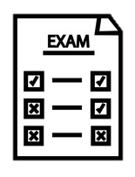
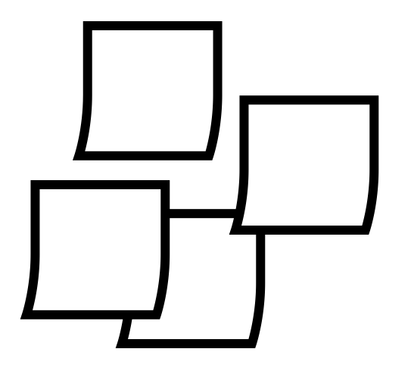

Demonstrations, strikes – who holds the power? (manifestations, grèves – à qui le pouvoir ?)
• Le pouvoir des syndicats
• Manifestations et grèves – sont-elles efficaces ?
• Attitudes différentes envers ces tensions politiques
Mock Exams

Study of novel “Un Secret”

How criminals are treated (Comment on traite les criminels)
• Quelles attitudes envers la criminalité ?
• La prison – échec ou succès ?
• D’autres sanctions


What’s assessed?
Paper 1: Listening, Reading & Writing
Paper 2: Writing
Paper 3: Speaking (including Individual Research Project - IRP)

Mock Exams

Positive features of a diverse society (Les aspects positifs d’une société diverse)
• L’enrichissement dû à la mixité ethnique
• Diversité, tolérance et respect
• Diversité – un apprentissage pour la vie
Life for the marginalised (Quelle vie pour les marginalisés? )
• Qui sont les marginalisés ?
• Quelle aide pour les marginalisés ?
• Quelles attitudes envers les marginalisés ?

